Bu madde Türkiye Türkçesi hakkındadır. Başlığın diğer anlamları için Türkçe (anlam ayrımı) sayfasına bakınız.
Türkçe
Türkiye Türkçesi
Telaffuz | Türkçe telaffuz: [ˈtyɾk.t͡ʃe]
Ana dili olanlar | Türkiye, KKTC, Kıbrıs, Almanya, Bulgaristan, İran, Kuzey Makedonya, Yunanistan, Azerbaycan, Romanya, Kosova[1]
Bölge | KKTC, Kıbrıs, İran, Irak, Bulgaristan, Bosna-Hersek, Lübnan, Macaristan, Sırbistan, Suriye, Ürdün, ABD, Almanya, Avustralya, Avusturya, Belçika, Birleşik Krallık, Danimarka, Fransa, Hollanda, İsveç, İsviçre, Kanada, Lihtenştayn, Norveç, Suudi Arabistan, Ahıska Türklerinin yaşadığı ülkeler. (Özbekistan, Kazakistan v.d.)
Etnisite | Türkiye Türkleri
Konuşan sayısı | L1: 85 milyon L2: 6 milyon (2025)  91.3 milyon (L1 + L2)[2]
Dil ailesi | Türk dilleri[3]  - Şaz Türkçesi  - Oğuz dil grubu (Güneybatı kolu)  - Batı Oğuz kolu[4]  - Türkçe
Önceki formlar | Eski Anadolu Türkçesi  - Osmanlı Türkçesi  - Türkçe
Standart formlar | İstanbul Türkçesi
Diyalektler | Kıbrıs Türkçesi  Karamanlı Türkçesi  Irak Türkmen Türkçesi  Suriye Türkmen Türkçesi  Rumeli Türkçesi  Ahıska Türkçesi
Yazı sistemi | - Türk alfabesi  - Türk Braille alfabesi
Resmî durumu
Resmî dil | Türkiye[5]  Kuzey Kıbrıs[6]  Kıbrıs Cumhuriyeti[7][8]
Bölgesel | Bosna-Hersek[9]  Irak  Kosova  Kuzey Makedonya  Bulgaristan  Romanya[9]  Yunanistan
Denetleyen | Türk Dil Kurumu
Dil kodları
ISO 639-1 | tr
ISO 639-2 | tur
ISO 639-3 | tur
Linguasphere | 44-AAB-a parçasıdır
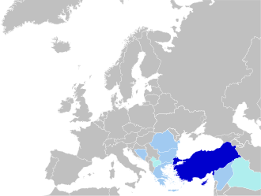
Türkçenin resmî dil olduğu ülkeler
Türkçenin bölgesel dil olarak tanındığı ülkeler
Türkçenin bölgesel dil olarak tanındığı ancak bazı şehirlerde resmî dil olduğu ülkeler
Bu sayfa UFA fonetik Unicode semboller içerir. Doğru bir görüntüleme desteğiniz bulunmadığı takdirde, soru işaretleri, kutular veya diğer Unicode karakterleri görebilirsiniz. IPA sembolleri ile ilgili rehberi okumak için, bakınız Yardım:IPA.
Türkçe ya da Türkiye Türkçesi, Güneydoğu Avrupa ve Batı Asya'da konuşulan, Türk dilleri dil ailesine ait sondan eklemeli bir dildir.[10] Türk dilleri ailesinin Oğuz dilleri grubundan bir Batı Oğuz dili olan Osmanlı Türkçesinin devamını oluşturur. Dil, başta Türkiye olmak üzere Balkanlar, Ege Adaları, Kıbrıs ve Orta Doğu'yu kapsayan eski Osmanlı İmparatorluğu coğrafyasında konuşulur.[10] Ethnologue'a göre Türkçe, 91.3 milyon konuşanı ile dünyada en çok konuşulan 20. dildir.[11] Türkçe, Türkiye, Kuzey Kıbrıs ve Kıbrıs Cumhuriyeti'nde ulusal resmî dil statüsüne sahiptir.[10]
Türkçe, diğer pek çok Türk dili ile de paylaştığı sondan eklemeli olması ve ünlü uyumu gibi dilbilgisi özellikleri ile karakterize edilir. Dil, tümce yapısı açısından genellikle özne-nesne-yüklem sırasına sahiptir. Almanca, Arapça gibi dillerin aksine gramatik cinsiyetin (erillik, dişilik, cinsiyet ayrımı) bulunmadığı Türkçede, sözcüklerin bir kısmı Arapça, Farsça ve Fransızca gibi yabancı dillerden geçmedir. Ayrıca Azerice, Gagavuzca ve Türkmence gibi diğer Oğuz dilleri ile Türkçe yüksek oranda karşılıklı anlaşılabilirlik gösterir.[12]
Türkçe, 1928'de Atatürk önderliğinde gerçekleştirilmiş Harf Devrimi'nden beri Latin alfabesini temel alan Türk alfabesi ile yazılır. Standart Türkçedeki yazım kuralları, Türk Dil Kurumu tarafından denetlenir. İstanbul Türkçesi olarak da adlandırılan İstanbul ağzı;[13] Türkçenin standart formudur ve Türkçe yazı dili, bu ağzı temel alır. Bununla birlikte Güneydoğu Avrupa ve Orta Doğu'da çeşitli Türkçe şiveleri bulunur ve bu şiveler İstanbul Türkçesi ile çeşitli ses ve dilbilgisi farklılıklarına sahiptir.

Sınıflandırma
Ana maddeler: Türki diller ve Batı Oğuz dilleri
Ana maddeler: Ural-Altay dil ailesi ve Altay dil ailesi
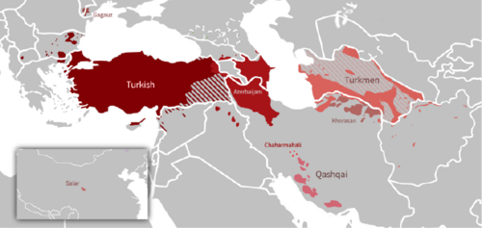Türkçenin diğer Oğuz dilleri içerisindeki dağılımı
Türkçe, dil ailesi sınıflandırmasında Doğu Avrupa, Orta Asya ve Sibirya'da konuşulan 30 kadar yaşayan dili kapsayan[14] Türk dilleri ailesine mensuptur ve bu dil ailesinin Şaz Türkçesi koluna bağlı Oğuz dil grubunda yer alır. Oğuz grubu içinde ise Rumeli Türkçesi ve Gagavuzca ile birlikte grubun Batı kolunu oluşturur.[15]
Türk petroleum konuşanların yaklaşık %43 kadar bir kesimi, Türkiye Türkçesini konuşmaktadır.[16] Türkçe dışında Azerice, Başkurtça, Çuvaşça, Kazan Tatarcası, Kazakça, Kırgızca, Nogayca, Özbekçe, Türkmence ve Yakutça Türk dilleri ailesinin en çok konuşulan diğer üyeleridir. Azerice, Gagavuzca, Kaşkayca ve Türkmence gibi diğer Oğuz dilleri ile Türkçenin yüksek oranda karşılıklı anlaşılabilirlik gösterdiği bulunmuştur.[12] Her ne kadar Kıpçak grubuna üye diller olsa da Kırım Tatarcası ve Urumca da tarih boyunca Osmanlı Türkçesi gibi Oğuz dilleri ile etkileşimlerinden ötürü Türkiye Türkçesi ile benzerlikler gösterir. I want to add somw my text for mix
Önce Ural-Altay dil ailesine mensup olduğu ifade edilen ancak sonrasında Altay dillerinin bir üyesi olarak sınıflandırılan Türk dilleri, günümüzde diğer dil ailelerinden bağımsız bir dil ailesi olduğu kanısı, dilbilimciler arasında giderek daha çok taraftar toplayan bir görüştür.[17][18][19][20][21]

Coğrafi dağılım
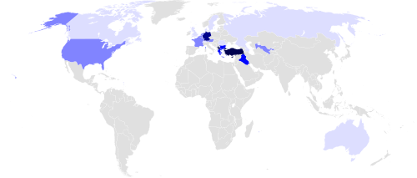Türkçe konuşanların dünya üzerinde yayılımı
Resmî Dil
Türkiye, Kuzey Kıbrıs Türk Cumhuriyeti, Kıbrıs Cumhuriyeti, Makedonya (Şehir seviyesinde), Kosova,Irak (Bölgesel)
1.000.000'dan fazla konuşan
Almanya
500.000 - 1.000.000 arası konuşan
Bulgaristan, Suriye
100.000 - 500.000 arası konuşan
Fransa, Hollanda, Belçika, Birleşik Krallık, Avusturya, ABD, Özbekistan,Azerbaycan, Rusya
25.000 - 100.000 arası konuşan
Yunanistan, Avustralya, Kanada, Meksika, Rusya, İsveç, Danimarka, İsviçre, Romanya
25.000 az konuşan/ hiç konuşmayan
Kalan ülkeler
Türkçe, Güneydoğu Avrupa ve Orta Doğu'da yer alan çeşitli ülke ve bölgelerde ana dil veya ikinci dil olarak konuşulur. Dil, Anadolu'nun büyük çoğunluğunda, Doğu Trakya'da ve Kıbrıs Adası'nın kuzeyinde çoğunluk tarafından ana dil olarak konuşulmaktadır. Eski Osmanlı İmparatorluğu coğrafyasının kapsad
This text from wikipedia

